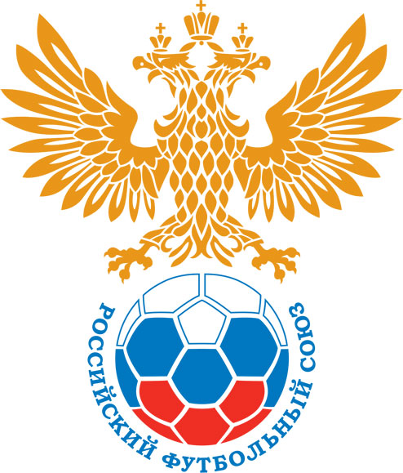 | РОССИЙСКИЙ ФУТБОЛЬНЫЙ СОЮЗ  МАОО СФФ «Центр» | 
ПРОТОКОЛ № _____
Первенство России по футболу среди команд III дивизиона, зона «Центр»
_____ финала Кубка России по футболу среди команд III дивизиона, зона «Центр»

Стадион «Рязань Арена» (Рязань) | Дата: | 12 октября 2025

Рязань-2 (Рязань) |  |  |  |  | Орёл-М
команда хозяев |  |  |  |  | команда гостей
Начало: | 15:00 | Освещение: | Естественное |  | Количество зрителей: | 50

Результат: | 2:2 | в пользу | Ничья

1 тайм: | 2:0 | в пользу | в пользу Рязань-2 (Рязань)

Доп. Вр. в пользу Серия 11-метровых в пользу

Судья: | Клюев Артём (Воронеж) | кат. | 1 кат.

1 помощник: | Шутов Глеб (Воронеж) | кат. | 2 кат.

2 помощник: | Русанов Дмитрий (Воронеж) | кат. | 1 кат.

Резервный судья: |  | Саутин Андрей (Рязань) | кат. | 3 кат.
Инспектор: | Канунников Александр Александрович (Новомосковск)
Делегат: | нет

Счет | Имя, фамилия | Команда | Минута, на которой забит мяч
Счет | Имя, фамилия | Команда | С игры | С 11 метров | Автогол
1:0 | Степан Авдюхин | Рязань-2 (Рязань) | 10
2:0 | Артем Янин | Рязань-2 (Рязань) | 15
2:1 | Павел Изотов | Орёл-М | 59
2:2 | Артем Ошкин | Орёл-М | 72

Подпись судьи : _____________________ /_________________________ /
Предупреждения
Мин | Имя, фамилия | Команда | Основание
54 | Богдан Цискаришвили | Орёл-М | Неспортивное поведение
68 | Степан Авдюхин | Рязань-2 (Рязань) | Неспортивное поведение
88 | Константин Поляков | Рязань-2 (Рязань) | Неспортивное поведение

Удаления

Мин | Имя, фамилия | Команда | Основание

Представитель принимающей команды: ______________________ / _____________________

Представитель команды гостей: _____________________ / _________________________

Замечания по проведению игры ______________________________________________________________________________________________________________________________________________________________________________________________________________________________________________________________________________________________________________________________________________________________________________________________________________________________________________________________________________________________________________________________
Травматические случаи (минута, команда, фамилия, имя, номер, характер повреждения, причины, предварительный диагноз, оказанная помощь): _________________________________________________________________________________________________________________________________________________________________________________________________________________________________________________________________________________________________________________________________________________________________________________________________________________________________________
Подпись судьи: _____________________ / _________________________
РОССИЙСКИЙ ФУТБОЛЬНЫЙ СОЮЗ
МАОО СФФ «Центр»

Приложение к протоколу № |  |  |  |  |  | Дата: | 12 октября 2025
Команда: |  | Рязань-2 (Рязань)

Игроки основного состава |  | Цвет футболок: Синий Цвет гетр: Синий
НЛ – нелюбитель  НЛОВ – нелюбитель,  ограничение возраста |  | Номер игрока | Заполняется печатными буквами
 |  | Номер игрока | Имя, фамилия
 |  | 16 | Александр Зыбин
 |  | 8 | Владислав Кораблинов
 |  | 5 | Никита Говоров (к)
 |  | 2 | Кристиан Маевский
 | НЛОВ | 4 | Дмитрий Ли-Са
 |  | 18 | Константин Поляков
 |  | 12 | Илья Тарасов
 |  | 14 | Артем Янин
 |  | 10 | Дмитрий Саматов
 | НЛОВ | 7 | Степан Евсютин
 |  | 11 | Степан Авдюхин
Запасные игроки
 |  | 1 | Михаил Макаров
 |  | 9 | Максим Сурков
 |  | 15 | Данил Бабаев
 |  | 3 | Андрей Фощан
 |  | 19 | Артём Мысин
 |  | 13 | Владислав Фокин
 |  | 20 | Тимофей Евстафьев
 |  | 17 | Сергей Макунин
Тренерский состав и персонал |  | Фамилия, имя, отчество |  | Должность
 |  | 1 | Алексей Иванович Гаврилов | Начальник команды
 |  | 2 | Павел Сергеевич Маренич | Тренер
 |  | 3
 |  | 4
 |  | 5
 |  | 6
 |  | 7

Представитель команды: ______ __________________ подпись: ___________________
(Фамилия, И.О.)
Замена |  | Вместо |  |  | Вышел |  |  |  | Мин |  | Судья: _________________________
1 |  | Дмитрий Саматов |  |  | Максим Сурков |  |  |  | 76
2 |  | Илья Тарасов |  |  | Сергей Макунин |  |  |  | 80 |  | Подпись Судьи: _________________
3
4
5
6
7
РОССИЙСКИЙ ФУТБОЛЬНЫЙ СОЮЗ
МАОО СФФ «Центр»

Приложение к протоколу № |  |  |  |  |  |  |  | Дата: |  | 12 октября 2025
Команда: |  |  | Орёл-М

Игроки основного состава |  | Цвет футболок: Зелёные Цвет гетр: Зелёные
НЛ – нелюбитель  НЛОВ – нелюбитель,  ограничение возраста |  | Номер игрока | Заполняется печатными буквами
 |  | Номер игрока | Имя, фамилия
 |  | 75 | Богдан Леньшин
 |  | 19 | Егор Бочаров
 |  | 22 | Богдан Цискаришвили
 | НЛОВ | 85 | Степан Пятин
 |  | 4 | Илья Ветров (к)
 | НЛОВ | 11 | Павел Изотов
 | НЛОВ | 88 | Архип Леонов
 |  | 46 | Владимир Панарин
 |  | 10 | Артем Ошкин
 |  | 7 | Александр Токмаков
 | НЛОВ | 27 | Никита Королёв
Запасные игроки
 |  | 24 | Павел Лопин
 |  | 28 | Андрей Васюков
 |  | 69 | Михаил Фролов
 |  | 48 | Евгений Никулин
 |  | 9 | Ярослав Симбирев
 |  | 55 | Дмитрий Колосов
 |  | 74 | Руслан Таканаев
 |  | 99 | Матвей Евсеенко
Тренерский состав и персонал |  | Фамилия, имя, отчество |  | Должность
 |  | 1 | Станислав Иванович Борисов | Главный тренер
 |  | 2 | Валерий Анатольевич Ноздрин | Тренер
 |  | 3
 |  | 4
 |  | 5
 |  | 6
 |  | 7

Представитель команды: _________ _____________ __ подпись: ______________________
(Фамилия, И.О.)
Замена |  | Вместо |  | Вышел | Мин | Судья : ______________________
1 |  | Александр Токмаков |  | Дмитрий Колосов | 46
2 |  | Егор Бочаров |  | Андрей Васюков | 46 | Подпись Судьи : ______________
3 |  | Никита Королёв |  | Ярослав Симбирев | 67
4 |  | Илья Ветров |  | Михаил Фролов | 74
5 |  | Артем Ошкин |  | Руслан Таканаев | 78
6 |  | Владимир Панарин |  | Евгений Никулин | 80
7
РОССИЙСКИЙ ФУТБОЛЬНЫЙ СОЮЗ
МАОО СФФ «Центр»

Лист травматических случаев

Первенство России по футболу среди футбольных команд III дивизиона, зона «Центр»
_____ финала Кубка России по футболу среди футбольных команд III дивизиона, зона «Центр»

Приложение к протоколу № |  |  | Дата: | 12 октября 2025

Рязань-2 (Рязань) |  | Орёл-М
команда хозяев |  | команда гостей

Травматические случаи (минута, команда, фамилия, имя, номер, характер повреждения, причины, предварительный диагноз, оказанная помощь)
_______________________________________________________________________________________________________________________________________________________________________________________________________________________________________________________________________________________________________________________________________________________________________________________________________________________________________________________________________________________________________________________________________________________________________________________________________________________________________________________________________________________________________________________________________________________________________________________________________________________________________________________________________________________________________________________________________________________________________________________________________________________________________________________________________________________________________________________________________________________________________________________________________________________________________________________________________________________________________________________________________________________________________________________________________________________________________________________________________________________________________________

Подпись судьи : _________________________ /________________________/

